SCI收录的论文，如何打印收录页面？

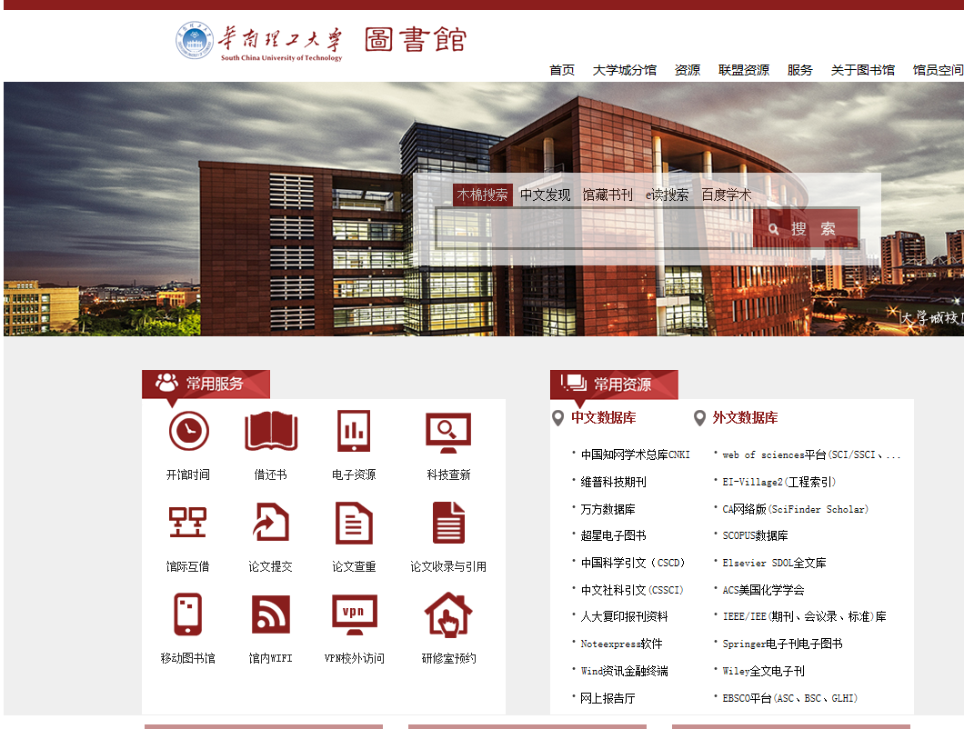
查询SCI论文用这个库，web of science

在web of science里面搜索到自己的论文，点击论文题目，打印完整出现的页面，如下所示。打印页面。这个页面包含一篇论文的详细信息。
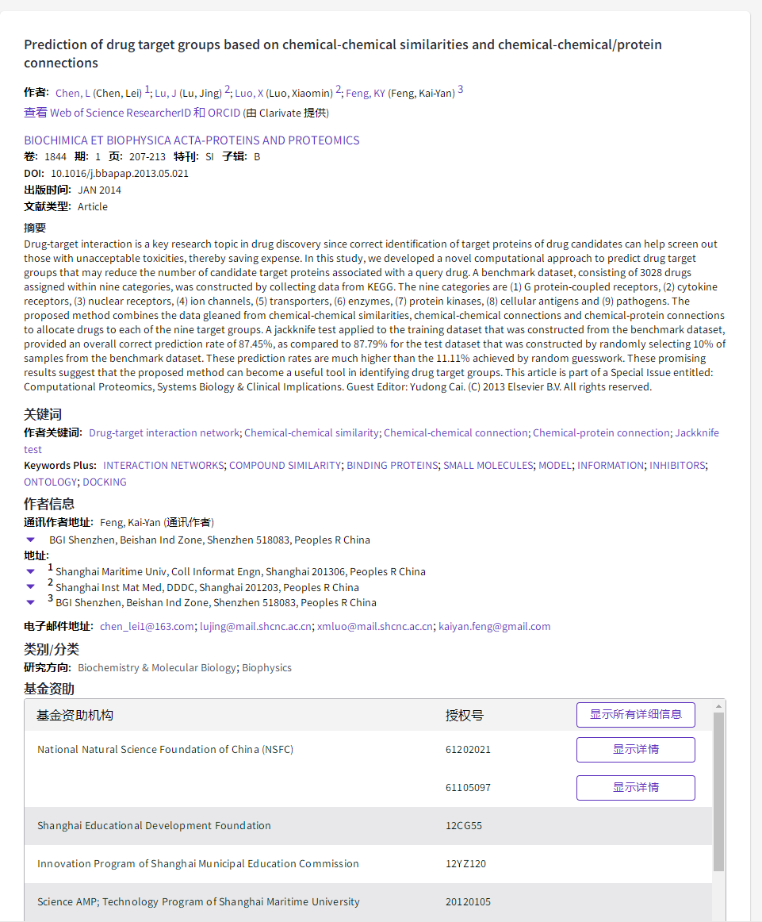

论文分区如何查询和打印
点击论文题目，出现的页面，如下所示。这个页面包含一篇论文的详细信息。点击查看分区、影响因子情况，截图打印。
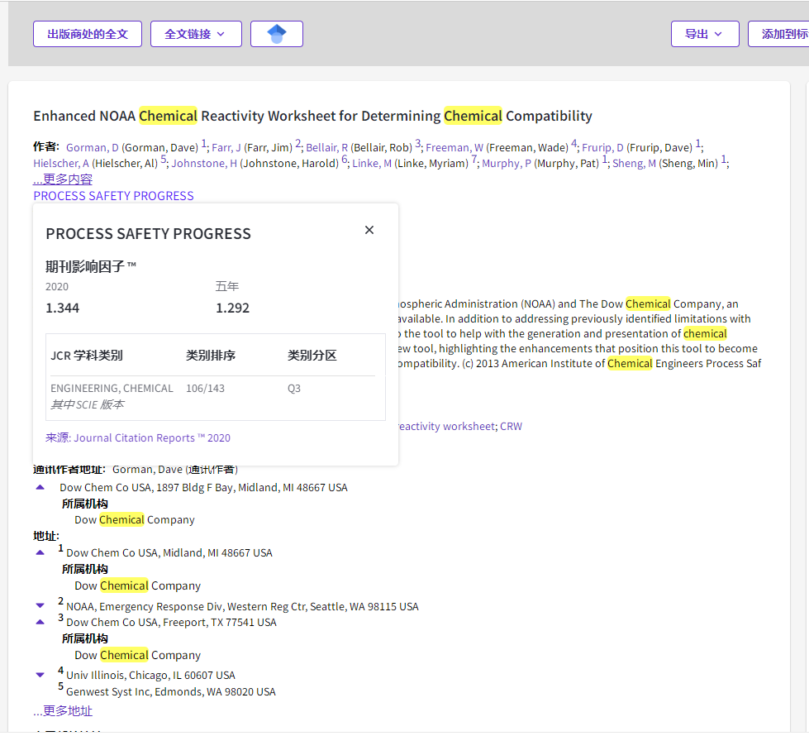
点击期刊名查看分区、影响因子情况

如何查询论文是否为高被引论文？
因为高被引数据每2个月更新一次，所以在提交评奖材料前，直接找图书馆开证明，最好有中文文字说明，标明开具证明的年月日。

EI收录的论文，如何打印收录页面？
查询EI论文用这个库，engineering village
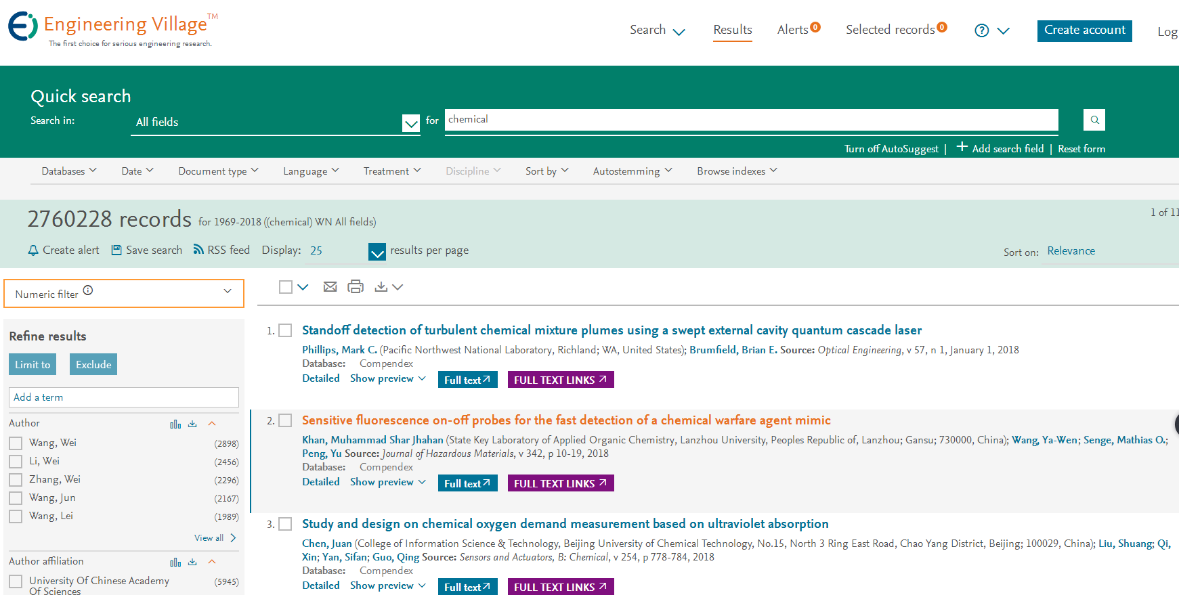

在engineering village里面搜索到自己的论文，点击下方蓝色的detailed，出现该论文的详细信息，打印完整该页面信息（如下所示）。该页面包括你论文的很多信息。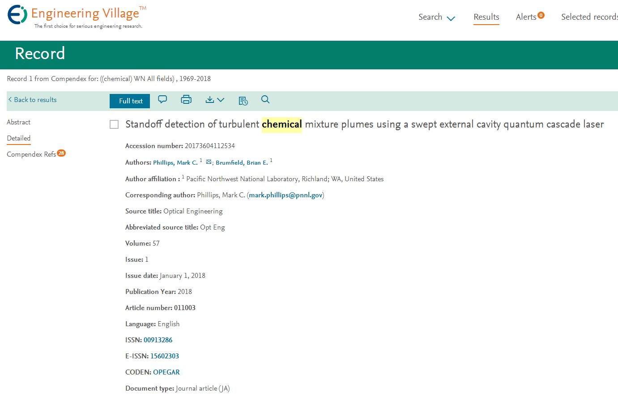
发明专利需要提供的资料
包含：单位信息、发明人排名、申请日期等关键信息
可登录国家知识产权局官网查询
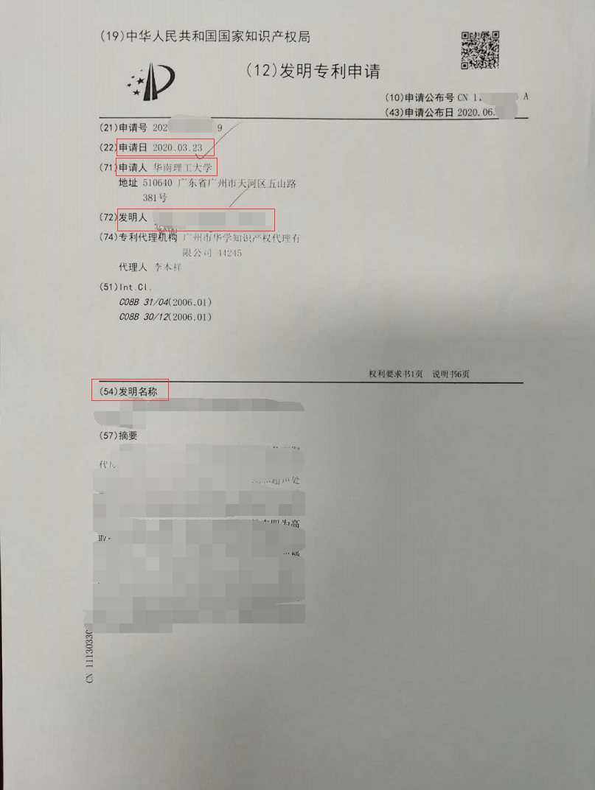
申请发明专利
需提供材料的样式
须含有申请日、申请人单位、发明人排名、发明名称等信息
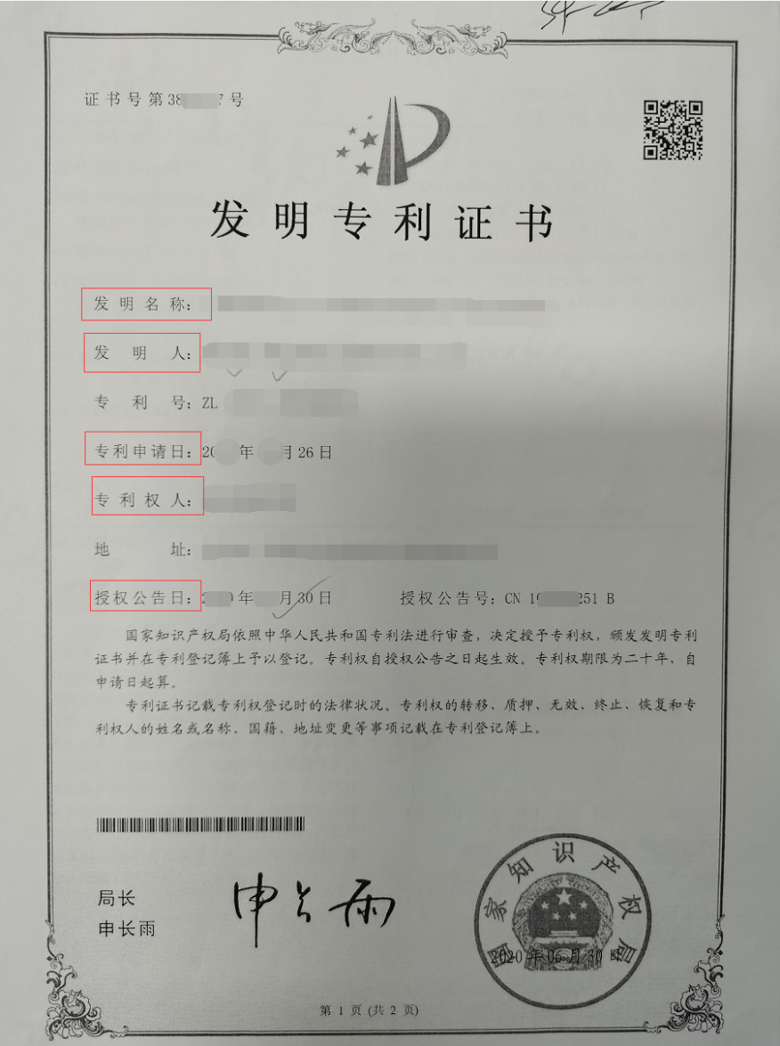
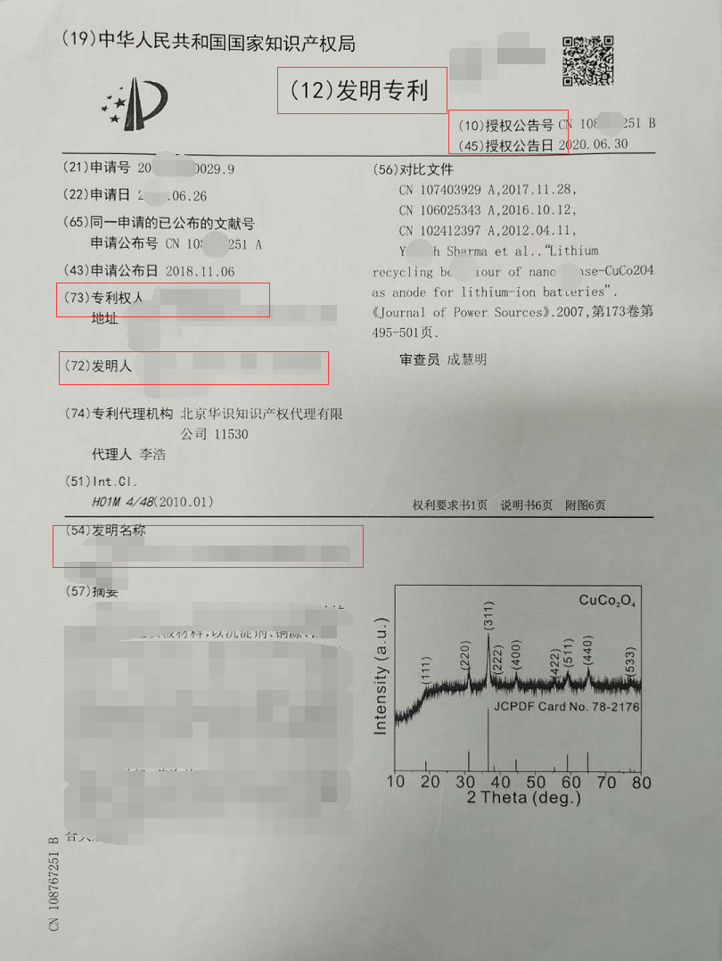
授权发明专利需提供材料的样式：两者均可
注意：硕士国奖评审中，实用新型专利不考虑

